Bezproblemowa renowacja zabytkowych budynków - okno Avantgarde Renovo firmy Dobroplast
Wymiana stolarki okiennej stanowi jeden z poważniejszych i mocno ingerujących w konstrukcję budynku remontów. Zadanie to jest wyjątkowo trudne w przypadku obiektów zabytkowych, które wymagają wyjątkowej ostrożności, a naruszenie czy zmiana elewacji oraz wnęki okiennej jest niekiedy niemożliwa. Jak w takich sytuacjach poradzić sobie z wymagającymi wymiany nieszczelnymi oknami? Firma Dobroplast specjalnie do tego typu zadań stworzyła system okien renowacyjnych Avantgarde Renovo, który pozwoli na nowe okna nawet w bardzo starych budynkach.

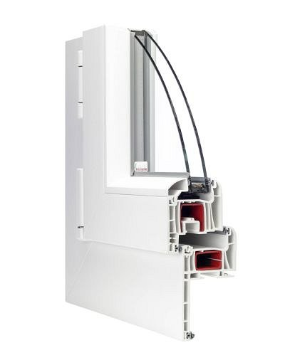

Okna to ten element, który poddawany działaniu niekorzystnych warunków atmosferycznych, zwłaszcza w przypadku okien drewnianych, prędzej czy później będzie wymagał wymiany. Nie zawsze ich naprawa jest możliwa, a biorąc pod uwagę również stale rosnące ceny energii i ochronę środowiska, coraz częściej skłaniamy się w stronę nowoczesnych systemów okiennych o energooszczędnych właściwościach. Wymiana stolarki wiąże się jednak zazwyczaj z koniecznością wykucia starej ościeżnicy i wbudowania nowej, co niestety spowodować może uszkodzenie elewacji czy chociażby ościeży. I w tym momencie nie rzadko stajemy przed ogromnym problemem znalezienia odpowiednich rozwiązań, które pozwolą na bezpieczną wymianę okien bez nadmiernej ingerencji w konstrukcję w obiektach już wykończonych, a zwłaszcza tych zabytkowych. Z pomocą przychodzi tu propozycja od firmy Dobroplast – okno renowacyjne Avantgarde Renovo. Jest to specjalny system ramy renowacyjnej, który umożliwia montaż nowych okien bez konieczności demontażu starych ram drewnianych. W ten sposób unikamy ryzyka, że prace monterskie spowodują uszkodzenie elewacji lub zmianę wyglądu fasady, co w przypadku kamienic lub dworków podlegających pod ochronę konserwatora zabytków mogłoby nieść za sobą poważne konsekwencje.
Nowoczesna renowacja
System renowacyjny Avantgarde Renovo firmy Dobroplast został opracowany tak, aby zapewnić wszystko co osiągamy wymieniając stolarkę na nowoczesne okna o wysokich parametrach użytkowych, przy jak najmniejszej ingerencji związanej z montażem. Wyposażony jest on w specjalnie ukształtowany kołnierz, który zakrywa stare elementy. Kołnierz dostępny jest w dwóch szerokościach – 36 oraz 65 mm, dzięki czemu dopasujemy z łatwością model do własnych potrzeb. Dodatkowo, obniżona wysokość ramy powoduje, że pomimo pozostawienia starej ościeżnicy, nie odczuwamy znaczącego zmniejszenia powierzchni szklenia. Co więcej, zastosowanie takiego systemu nie wpływa w żaden sposób na obniżenie wyglądu okna, gdyż rama renowacyjna Avantgarde Renovo firmy Dobroplast posiada specjalny profil maskujący, który tworzy estetyczną opaskę po wewnętrznej stronie zamontowanego okna. Taką listwę maskującą można również opcjonalnie zamocować na zewnątrz. Ramę renowacyjną można stosować w połączeniu zarówno ze skrzydłem prostym, jak i półzlicowanym. Równie ważna co forma ramy jest jej bogata kolorystyka, która pozwala bez problemu dopasować odpowiedni model do stylu budynku. Avanatgarde Renovo dostępne jest bowiem w klasycznym, białym kolorze, jak również szerokiej gamie oklein drewnopodobnych. Warto również wspomnieć, że wszystkie wizualne i montażowe zalety są wartością dodaną do doskonałych parametrów termicznych okna Avantgarde Renovo firmy Dobroplast. Ciepły profil, dobry pakiet szybowy i dodatkowa szczelność dzięki uszczelkom EPDM, gwarantują bowiem uzyskanie odpowiedniej ochrony przed niepotrzebnymi stratami ciepła.
Konieczność wymiany okien w wykończonych czy zabytkowych budynkach nie musi już dłużej spędzać snu z powiek. System renowacyjny Avantagarde Renovo firmy Dobroplast sprawia, że montaż nowych okien nie wymaga skomplikowanych prac, kucia i niszczenia elewacji, a my w prosty sposób uzyskamy ciepłe i szczelne okna.

